全排列实现：

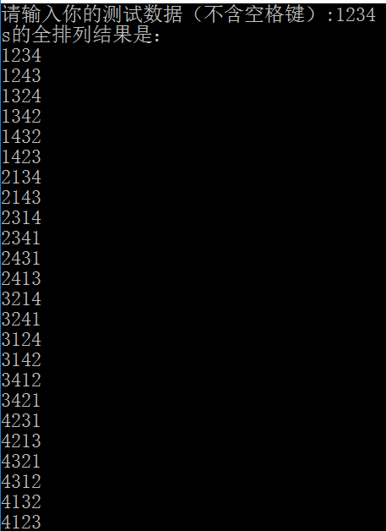

#include <iostream>

#include<string>

using namespace std;

void permutation(string s,int k,int m)//从s[k]开头的m全排列

{

if(k==m)

{

for(int i=0;i<m;i++)

cout<<s[i];

cout<<endl;

}

else

{

for(int j=k;j<m;j++)

{

char tmp;

tmp=s[j];

s[j]=s[k];

s[k]=tmp;

permutation(s,k+1,m);

tmp=s[j];

s[j]=s[k];

s[k]=tmp;

}

}

}

int main()

{

string s;

cout<<"请输入你的测试数据（不含空格键）:";

cin>>s;

cout<<"s的全排列结果是："<<endl;

permutation(s,0,s.size());

return 0;

}

总结：利用递归和分治法，比如1234的全排列，可以分为：

1. 以1开头 234的全排列；
2. 以2开头，134的全排列
3. 以3开头，124的全排列
4. 以4开头，123的全排列